ICS | 13.220.01
CCS | C 80
团 体 标 准

消防救援数字化模拟训练系统技术要求 第1部分 总则

Technical Requirements for Fire Rescue Numerical Simulation Training System Part 1: General principles

- XX - XX发布
XXXX - XX - XX实施
中国消防协会 发布
TCFPA XXX—2023

目次
前言 II
引言 III
1 范围 1
2 规范性引用文件 1
3 术语和定义 1
4 模拟训练要素 2
4.1 训练事件 2
4.2 训练目标 2
4.3 训练科目 2
4.4 训练对象 2
4.5 训练评价 3
5 模拟训练系统内容及流程 3
5.1 总体要求 3
5.2 总体模拟训练流程 3
5.3 单兵技能模拟训练内容 3
5.4 班组协同模拟训练内容 4
5.5 指挥决策模拟训练内容 4
6 模拟训练系统构成及要求 4
6.1 系统构成 4
6.2 系统技术要求 5
6.3 系统功能设计要求 5
6.4 训练情景设计要求 7
6.5 系统性能指标设计要求 8
6.6 系统通用设备和软件要求 8

前言
本文件按照GBT 1.1-2020《标准化工作导则 第1部分：标准化文件的结构和起草规则》的规定起草。
本文件由清华大学合肥公共安全研究院提出。
本文件由中国消防协会归口。
本文件起草单位：清华大学合肥公共安全研究院、应急管理部天津消防研究所、江苏伟岸纵横科技股份有限公司、天泽智联科技股份公司、北京安信科创软件有限公司、天津市消防救援总队。
本文件主要起草人：刘晅亚、疏学明、王静舞、张雷、关劲夫、宋文琦、赵丙文、周子皓、宫爱科、魏长青、朱红亚、许晓元、刘志宏、柏跃领、苏琳。
本文件为首次制定。

引言
消防救援训练是消防救援队伍提高消防救援能力和水平的重要手段。随着计算机技术、虚拟现实、增强现实以及混合现实等信息技术的广泛应用，消防救援数字化模拟训练系统在消防救援人员培训、演练以及应急安全管控等方面得到大量应用。通过对各类灾害事故与人员行为的仿真模拟，构建灾害事故应急处置的虚拟环境为各级决策与指挥人员、事故处置人员开展模拟训练、预案推演以及演练提供支撑，对消防救援队伍、应急安全人员掌握灾害事故特点和演化发展过程，并针对不同场景开展消防救援技战术应用、协同配合以及消防救援装备操作培训，熟悉预案流程和应急处置程序发挥了重要作用。
编制消防救援数字化模拟训练系统技术要求标准，规范消防救援数字化模拟训练的技术内容及其相关系统产品开发的技术要求，指导消防救援队伍、应急安全人员科学利用计算机、数字化仿真、虚拟现实等技术开展不同层次的数字化模拟训练与预案推演以及模拟训练效果评价，对提高消防救援队伍数字化模拟训练效能，提升消防救援实战能力具有重要意义。
本标准作为“消防救援数字化模拟训练系统技术要求”系列标准的第1部分总则内容，是针对消防救援队伍开展“全灾种、大应急”的实战化消防救援能力建设需求，在对当前国内外消防救援数字化模拟训练与预案推演技术开发应用现状及趋势特点分析研究的基础上提出的，对消防救援数字化模拟训练系统总体技术要求和体系架构进行规定。根据消防救援业务需求，该系列标准将重点围绕高层建筑、地下建筑、大型商业综合体以及石油化工火灾扑救数字化模拟训练，建筑倒塌事故救援数字化模拟训练，交通事故火灾扑救数字化模拟训练，跨区域协同数字化模拟训练，以及地震、地质灾害、森林草原火灾等自然灾害救援数字化模拟训练进行技术规程的编制。

消防救援数字化模拟训练系统技术要求 第1部分 总则
- 范围
本文件规定了消防救援数字化模拟训练系统术语和定义、要素、内容及流程等内容，提出了数字化模拟训练系统应用程序开发，以及开展数字化模拟训练、预案推演的相关条件与技术要求。
本文件适用于相关软件企业和消防救援队伍开展消防救援数字化模拟训练系统以及数字化消防救援预案的开发建设，也适用于消防救援人员开展数字化模拟训练与预案推演系统应用、训练效果评估。
- 规范性引用文件
下列文件对于本文件的应用是必不可少的。凡是注日期的引用文件，仅所注日期的版本适用于本文件。凡是不注日期的引用文件，其最新版本（包括所有的修改单）适用于本文件。
GBT 17973 信息技术 系统间远程通信和信息交换 在因特网传输控制协议(TCP)之上使用OSI应用
GBT 18221 信息技术 程序设计语言、环境与系统软件接口 独立于语言的数据类型
GBT 20008 信息安全技术 操作系统安全评估准则
GBT 20269 信息安全技术 信息系统安全管理要求
GBT 20271 信息安全技术 信息系统通用安全技术要求
GBT 20272 信息安全技术 操作系统安全技术要求
GBT 20274.1 信息安全技术 信息系统安全保障评估框架
GBT 22239 信息安全技术 网络安全等级保护基本要求
GBT 29176 消防应急救援通则
GBT 35273 个人信息安全
GBT 38315 单位灭火和应急疏散预案编制及实施导则
GBT 41447 城市地下空间三维建模技术规范
GBT 41479 网络数据处理
GBT 42012 信息安全技术 即时通信服务数据安全要求
CJJT 157 城市三维建模技术规范
- 术语和定义
现行GBT 29176界定的以及下列术语和定义适用于本文件。

消防救援数字化模拟训练 fire rescue simulation training
基于计算机与信息技术，构建灾害事故模拟场景，通过灾害事故模拟仿真或虚拟现实等技术，模拟灾害事故发展演化过程，按照消防救援训练过程要求、程序方法开展灾害事故数字化虚拟场景的模拟训练。

数字化预案推演 digital plan rehearsal
基于灾害事故数字化模拟仿真以及虚拟现实等技术，按照预案场景设定、消防救援程序方法和预案流程，利用计算机软件或模拟仿真系统复盘典型案例、推演应急预案中的灾害发展趋势、危害范围、处置方案、力量部署、资源调配、指挥决策等各项要素，模拟事件发生、发展与应急处置过程，组织单人或多人实施预案推演训练，实现预案推演数字化。

虚拟现实 virtual reality
采用以现代信息技术为核心的仿真、计算模拟等手段生成逼真的三维视觉、听觉、触觉等多感官一体化的数字化虚拟环境，使用户可以借助外围输入、输出设备，采用自然的方式与虚拟世界的对象进行交互，相互影响，从而产生身临其境的沉浸式的感受和体验。

情景设定 scenario setting
针对不同类型灾害事故以及消防救援特点，在确定开展训练的灾害事故场景基础上，拟定灾害事故发生及其演化发展过程、灾害事故处置应对以及救援力量响应等情节内容，设定相应的训练流程脚本。

虚实融合 mix of virtual and actual reality
采用虚拟现实技术与实物化模拟装置或实物环境相结合的方式，构建虚拟环境与实物装置、实物环境有机融合的单兵或班组协同的沉浸式模拟训练场景，为训练人员提供与现实环境中的视觉、操控相一致的模拟环境。

导调 guide adjustment
具备发起消防救援数字化模拟训练的组织与策划人员，通过情境、场景以及训练内容的设计，为训练对象提供具体训练环境和任务，对训练全过程中进行干预、管控、信息采集、调度指挥及支撑。
- 模拟训练要素
  - 训练事件
4.1.1 为开展数字化模拟训练而拟定的情境内容，包括训练场景与情景设定，主要涵盖训练的目标、科目、训练对象，以及空间、环境、灾害事故场景、情景设定及影响因素等关键训练要素。
4.1.2 训练事件要素基于训练形式和目标可以一次性给出或配合导调动态给出。
4.1.3 模拟训练事件主要针对消防救援业务范围和场景对象进行设定，其内容应包括但不限于高层建筑、地下建筑、大型商业综合体以及石油化工火灾扑救模拟训练场景和情景设定，建筑倒塌事故救援模拟训练场景和情景设定，交通事故火灾扑救模拟训练场景和情景设定，跨区域协同模拟训练场景和情景设定，以及地震、地质灾害、森林草原火灾等自然灾害救援模拟训练场景和情景设定。
  - 训练目标
4.2.1 加强训练人员理论知识、专业技能、装备操控学习与掌握运用，提高针对不同类型灾害事故的心理应对能力和作战行动安全性、科学性水平。
4.2.2 加强战斗班组在救援作战过程中的协作配合能力、提升应急预案的快速反应执行能力，评估应急准备状态，及时发现并修改应急预案、执行程序等相关工作中的缺陷和不足。
4.2.3 提高各级指挥员在灭火救援中的临场指挥决策及技战术应用能力。
4.2.4 加强救援队伍在救援作战过程中的执行能力、快速反应能力、各队伍与各部门之间的配合协同能力，检验救援队伍在应急预案执行过程中的配合能力。
  - 训练科目
利用三维仿真模拟等技术，针对典型灾害事故场景设置模拟训练内容，根据各级消防救援指挥员、战斗班组及单兵三类训练对象的不同岗位需求，以及消防救援队伍灭火救援业务训练与考核要求进行训练科目设定。
  - 训练对象
模拟训练对象主要包括各级消防救援指挥员、消防战斗班组及消防单兵。
  - 训练评价
针对模拟训练事件、目标、科目、对象设计不同维度训练评价指标，对训练效果、训练结果进行评价分析，发现问题，考核人员能力素质和预案、战术、战法及操作规程的掌握程度，检验预案合理性、可行性，对现行机制进行验证。
- 模拟训练系统内容及流程
  - 总体要求
消防救援数字化模拟训练系统建设应满足国家综合性消防救援队伍、专职消防队、志愿消防队、企业消防队等队伍的不同规模模拟训练应用需求，结合典型场景与战术操法，训练组织者或策划者组织参演人员通过模拟训练系统组织实施有预案的预案推演训练数字化应用和无预案的技战术协同模拟训练，系统应具备以下应用形态。
  - 总体模拟训练流程
模拟训练组织与实施的流程由图1表示，并应符合下列要求：
- 通过系统实现模拟训练情景中训练场景、灾害事故、训练科目、可调派资源、训练形式设定；
- 通过系统实现训练导调人员、参与训练人员、评价与观摩人员系统角色设定；
- 完成不同对象、规模、级别的模拟训练，即消防员单兵技能模拟训练、战斗班组技战术协同模拟训练、多层级指挥员战役级协同战术战法模拟训练；
- 形成训练科目总结评价考核结果，包括训练过程中的主观评价、科目中的可量化评价，以及训练过程全景复盘综合评价。
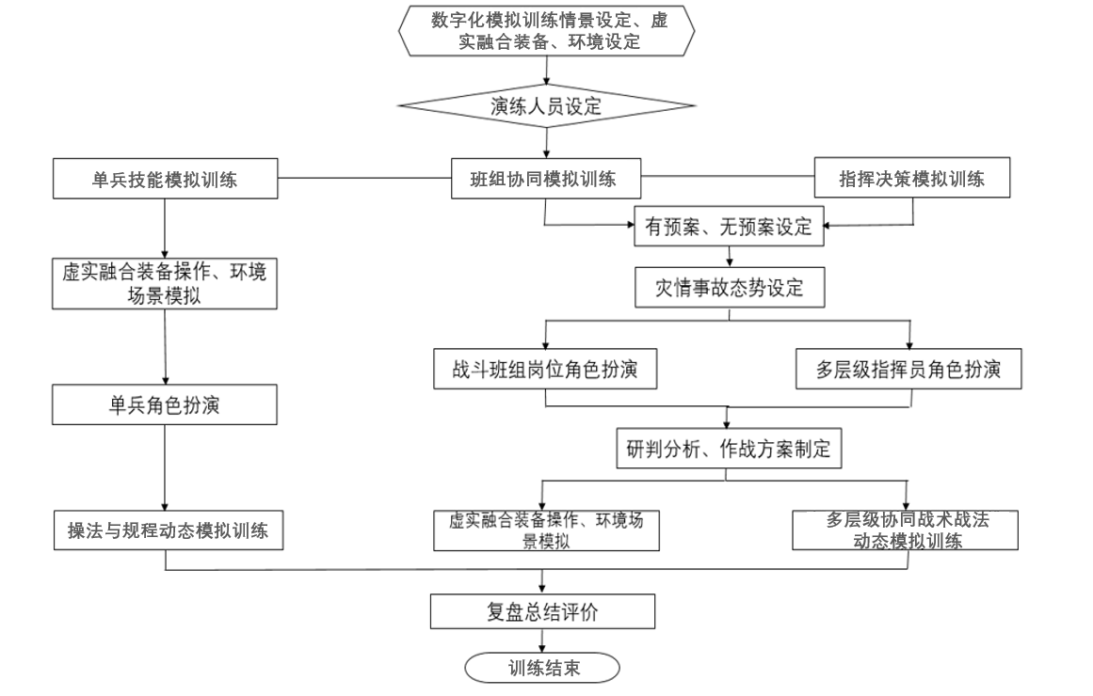
图1 总体模拟训练流程
  - 单兵技能模拟训练内容

对于单兵，重点是开展技能层面训练和对各类灾害基本规律、各种装备基本操作的学习。能实现消防员利用计算机或虚实融合设备与环境场景进行典型灾情事故场景下的装备器材佩戴携带、操作规程、战术操法的训练。

消防员单兵模拟训练内容和组织实施流程，应符合下列要求：
- 根据单兵灭火救援业务训练大纲要求进行单兵模拟训练科目设定；
- 模拟训练情景、场景与训练科目可结合虚实融合装备、环境进行设定；
- 通过系统完成装备器材操作规程、操法模拟训练实施；
- 形成单兵训练科目总结评价结果，应包括装备器材佩戴携带、操作规程操法等知识点评价；
- 针对每项的操作可对应不同的评判标准进行打分；
- 支持训练结束后回看，具备标准化的示范以及错误提示功能。
  - 班组协同模拟训练内容

开展从接处警、力量调集，到力量部署等技战术层面的协同训练。能实现消防救援班组基层指挥员、消防员以战斗班组为单位，利用计算机和虚实融合设备与环境场景进行典型灾情事故场景下的有预案或无预案火灾扑救、应急救援全要素的多人技战术协同模拟训练。

战斗班组协同模拟训练组织与实施的流程，应符合下列要求：
- 模拟训练情景场景与训练科目设定；
- 有预案或无预案训练内容设定；
- 灾情事故动态发展趋势模拟设定；
- 战斗班组岗位角色分工与模拟训练，或结合虚实融合装备操控及环境场景模拟，支持各参演人员指令上传下达、即时通讯；
- 模拟战斗班组指挥员分析研判，作战方案制定；
- 通过系统完成战术方案制定与上传下达、操法的动态模拟实施；
- 形成班组训练科目总结评价结果，应包括指挥员方案制定、方案调整、消防员响应与执行评价。
  - 指挥决策模拟训练内容

面向中高级指挥员，重点是开展指挥决策层面的训练。能模拟重大灾情事故下，战役级协同指挥决策模拟训练，利用计算机针对较大或重大灾情事故开展有预案或无预案的灭火处置与应急救援全要素多人协同指挥战术战法动态推演，完成重大典型事故案例复盘研讨、理论宣教与模拟训练。

战役级协同指挥模拟训练组织与实施的流程，应符合下列要求：
- 模拟训练情景场景与训练科目设定；
- 有预案或无预案训练内容设定；
- 灾情事故动态发展趋势模拟；
- 多层级指挥员角色扮演，支持指令上传下达、即时通讯；
- 模拟指挥员对事故态势分析研判，作战方案制定、调整、战斗编成与力量部署；
- 通过系统完成多层级指挥员的战术、战法动态模拟训练。

形成战役协同指挥训练科目总结评价结果，应包括各级指挥员预案执行、方案制定、战术应用、方案调整、战斗编成、力量调派、协同指挥等。
- 模拟训练系统构成及要求
  - 系统构成
消防救援数字化模拟训练系统应由应用系统、支撑平台系统、底层数据系统、基础通信网络、硬件支撑等五部分组成，整体架构由图2表示，并应符合下列具体功能要求：
- 应用系统部分主要包括训练导调控制子系统、训练执行子系统、训练观摩子系统、训练评价子系统，分别实现训练组织与训练过程控制管理、模拟消防应急救援指挥、模拟消防应急救援响应处置、训练观摩、训练评价等应用功能；
- 支撑平台系统主要包括地理信息系统和虚拟仿真引擎系统，为消防救援数字化模拟训练系统提供地理信息和仿真训练系统应用支持；
- 底层数据系统主要包括地理信息库、三维模型库、粒子特效库、业务信息库、多媒体库、应急预案库等；
- 基础通信网络部分以计算机通信网络为基础，构成集语音、数据和图像等为一体的训练综合信息传输功能；
- 硬件支撑部分主要包含计算机、虚实融合设备等。
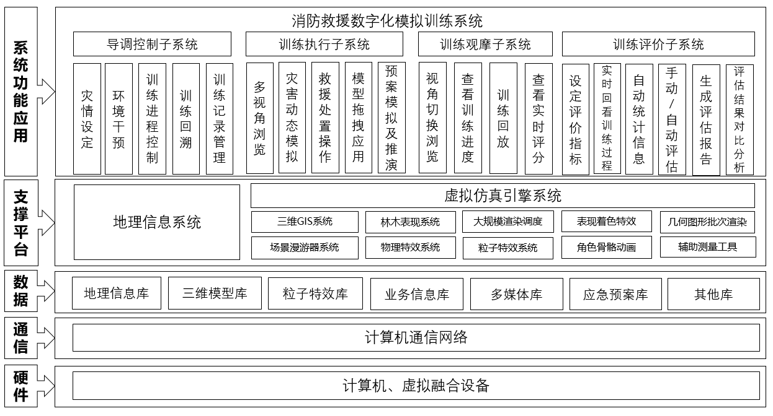
图2 消防救援数字化模拟训练系统构成
  - 系统技术要求
保证系统三维模型数据加载与渲染性能，三维图形渲染引擎系统具备本地化部署和网络化部署能力，满足可靠、集成、兼容、可扩展、可维护、安全等性能要求，支撑消防救援数字化模拟训练系统应用建设需求，符合但不限于以下要求：
- 业务流程与功能覆盖，支持实现本标准要求的基本功能；
- 支持私有化部署，局域网使用；
- 支持云端网络化部署，基于TCPUDP协议的高性能开源网络框架，提供稳定快速的底层网络通讯服务，实现数据的同步分发和网络穿透以及多人同时在线的异地远程网络协同；
- 集成性，提供开放接口，便于与消防部门信息系统对接集成；
- 兼容性，支持GIS地理信息系统数据、影像地图数据、矢量地图数据、DEM数据、三维模型数据（包括但不限于.osg、.osgb、.fbx、.ive、.obj）、BIM系统数据多种数据融合；
- 可扩展性，支持用户根据自身建设要求，扩展创新定制化应用和场景；
- 支持触控大屏一体机、电脑端、移动端或虚拟现实可穿戴设备；
- 应具备完善的数据标准规范体系，参照GBT 18221标准规范各类信息资源元数据和编码规则，统一数据处理机制。
  - 系统功能设计要求
    - 训练导调控制子系统
训练导调控制子系统应具有以下功能：
- 设定训练场景、事件、训练规格（参演人数、组织及可调配应急资源）、有预案或无预案训练、训练科目；
- 随时控制系统内天气环境变化、灾情事故变化（包括灾情事故类型、级别、发展趋势），关联次生灾害及人物装备等各类突发状况模拟；
- 控制训练启停，对训练过程、训练进度直接干预控制；
- 恢复训练任务失败前一个任务节点重新开始训练；
- 管理历史训练记录信息；
- 针对训练过程及结果，对照评分标准对训练人员训练过程进行打分评价，根据评价结果列出不同层级与岗位训练人员的训练成绩记录，提供对比分析、错误提示及复盘、回顾。
    - 训练执行子系统
      - 通用功能
- 应支持根据不同的场景环境和执行方式选择不同的视角应用，如第一、第三人称视角漫游浏览空间场景；
- 应支持模拟高层建筑、地下建筑、大型商业综合体以及石油化工火灾、建筑倒塌、交通事故火灾、地震、地质灾害、森林草原火灾等灾害效果，支持按照灾情起因、蔓延速度等灾情要素设置灾情动态发展趋势；
- 应支持模拟不同类型消防设施、装备器材、人物角色模拟的物理操作、物理碰撞人机真实反馈效果模拟；
- 应支持灾害模型、装备器材模型、人物角色模型拖拽摆放或移动；
- 应支持应急预案的数字化仿真模拟与动态预案推演；
- 应支持多人协同的应急预案数字化模拟训练。
      - 单兵模拟训练功能
- 应支持消防员在角色场景内自由移动；
- 应支持消防员角色个人防护装备佩戴模拟，装备佩戴数量及重量参数应做科学合理限定；
- 应支持消防员角色使用虚拟现实头戴设备在场景中执行作战任务；
- 应支持消防员装备器材操作模拟（包括但不限于消防车辆、重型救援器械、消防水枪、破拆工具等），能以三维仿真模拟装备器材操控前后变化，操控流程应符合操作规程要求；
- 应支持模拟消防员作战任务执行,能以三维仿真模拟任务执行后场景内受影响因素前后变化；
- 应支持训练结束后回看，具备标准化的示范以及错误提示功能；
- 训练系统操作体验应支持常规计算机交互操作、移动终端交互操作或结合虚实融合（包括实物消防水枪、水炮、车辆装备模拟器）的仿真沉浸式操作体验。
      - 多人协同班组协同模拟训练功能
- 应支持包含战斗班组和战役协同指挥多人同时在线协同模拟训练；
- 应具备多角色在同一场景内完成模拟训练内容，各参演角色模拟训练过程中的操作结果相互关联影响，并与训练主线进度保持一致；
- 应支持各参演角色均可通过系统直观观察到本角色、协同参与角色训练过程中的各项任务执行、装备操作前后变化；
- 应具备各参演角色根据角色权限划分，只可操作所属权限下功能及模型；
- 应支持参演角色间通过语音或文字传输的形式进行沟通。
      - 指挥员层级战役指挥决策模拟训练功能
- 应支持警情分析研判，可查询空间地理信息、消防救援信息、消防六熟悉信息、应急力量与资源信息，能展示典型事故灾害计算模型分析结果；
- 应支持战术标绘标注，实现作战方案制定和信息标注；
- 应支持指挥员作战编成，能够灵活定义各级作战单元、战斗班组。
    - 训练观摩子系统
- 应支持手动切换视角观看整场训练；
- 应支持实时获取训练进度信息，查看训练执行进度；
- 应支持训练回放；
- 可查看实时评分。
    - 训练评价子系统
- 应支持根据训练对象与场景、训练科目设定训练评价指标，管理维护评价指标体系；
- 应支持实时和回看训练过程；
- 应支持自动统计训练用时、训练过程中的力量投入、物资消耗、营救人员信息、任务完成度信息；
- 应支持自动评估训练过程中的可量化指标，包括应急力量调派方案、训练任务完成度；
- 应支持手动对训练过程中各参演角色人员分工、命令下达、命令执行完成度、处置操作与协同、训练知识要点、战术战法、训练整体效果评价打分；
- 应支持生成最佳优秀训练记录，对历史训练记录信息进行管理，提供对比分析、错误提示；
- 应支持采用综合评分办法进行训练评价，对训练结果生成训练总结评价报告；
- 应支持同一训练科目多个训练结果成绩对比分析，为预案修订完善提供数据依据。
  - 训练情景设计要求
    - 模拟训练场景类型与要素
- 针对不同训练科目的灾害事故特点，模拟训练系统需构建不同的模拟训练场景，为参与模拟训练人员开展贴近实战的模拟训练体验；
- 对于不同训练科目，构建场景模型时要着重考虑灾害事故场景实际状况及其演化过程，真实再现灾害事故发生、发展演化过程；
- 不同训练科目在进行场景构建时，需重点考虑的场景要素主要包括：科目涉及场所、环境因素、消防救援装备、力量构成、消防设施、灾害事故类型及特点、待救援疏散人员等。
    - 模拟训练系统情景构建要求
- 训练情景构建需从消防综合应急实际业务出发，满足消防综合救援训练需求，类型主要包括城镇典型自然灾害、安全生产事故、城镇建筑火灾、森林火灾、石油化工事故、建筑坍塌、交通事故等，能动态呈现灾害发生发展趋势；
- 能够基于GIS地理信息系统、虚拟现实技术融合遥感影像地图、矢量地图、DEM数据、三维模型数据构建模拟训练三维虚拟场景，满足模拟训练情景化搭建；
- 能模拟气象中晴、雨、雪、雾四种天气效果，东南西北东南东北西南西北8个风向效果，1-10级风力效果，不同天气与时间下的白天与夜间效果，对于自然环境变化导致的灾害事故演变及次生灾害事故过程，建议在场景设置时予以充分考虑，通过定性定量相结合方式，利用灾害事故态势仿真方法予以实现；
- 制作包括高层建筑、地下空间、大型综合体、高铁站、候机楼、石油化工装置区、公路隧道、森林、河流、山丘、学校、居民区等典型场景模型数据，支持场景编辑，可在场景中添加各类模型数据；
- 制作包括典型救援车辆（含重型器械）模型、装备器材模型、救援人物模型、社会人员模型、交通车辆模型、障碍模型。以上模型可移动可操控，可模拟还原事务（含任务）动作、行为，并支持交互操作反馈、不同状态切换。
    - 模拟训练场景及数据模型制作要求
- 三维模型数据制作（包括扫描建模、手工建模）的精度标准、对象分类标准、模型贴图标准、坐标系标准、数据安全标准、模型材质属性标准、模型名称标准应参照CJJT 157的相关要求，以实现与其他系统的无缝衔接；
- 手工建模的模型数据采集应包括不限于实景布置图、结构图、施工CAD图纸、实景照片、摄影测量卫星图及相关资料等，建模比例1:1且支持系统缩放使用；
- 扫描建模或手工建模应合理调试模型贴图光感、色调要鲜艳统一、饱和度要高或适中、明暗合理、阴影统一，确保三维模型数据逼真度；
- 自定义模拟训练场景三维模型数据制作应不违背现实空间规则。
  - 系统性能指标设计要求
- 系统启动加载时间不大于10秒；
- 系统支持查询请求并发数不小于1000次/秒，同时在线人数不小于200人；
- 系统功能交互响应时间不大于1秒；
- 系统内常规数据查询响应时间不大于1秒；
- 系统内模糊数据查询响应时间不大于2秒；
- 系统内远程网络通讯，网络通畅情况下，响应时间不大于500毫秒；
- 系统数据包平均渲染速率不低于30个/秒；
- 系统具备渲染不小于1000万面片/秒大场景模型数据能力；
- 系统具备加载渲染全球范围内的各类三维模型、影像数据、矢量数据、高程数据能力。
  - 系统通用设备和软件要求
    - 系统通用设备
- 消防救援数字化模拟训练系统使用的计算机、输入设备、输出设备、数据存储与数据备份设备以及不间断电源等硬件设备应为通过中国强制性产品质量认证的产品，并满足消防信息化安全的规定；
- 计算机设备主要配置应不低于如下参数：
  - 处理器：Inter i5 10400F 六核 主频2.9GHz及以上（或其他品牌同等配置及以上）；
  - 内存：内存容量不小于16GB，内存类型DDR4及以上；
  - 显卡：独立显卡，显存容量不小于6GB。
- 消防救援数字化模拟训练系统使用的开关插座、接线端子（盒）、电线电缆、线槽桥架等电器材料应采用符合国家现行的有关标准的产品，实行生产许可证或安全认证制度的产品应具有许可证编号或安全认证标志。
    - 系统软件
- 操作系统软件、平台软件应具有软件使用（授权）许可证；
- 应用软件应提供安装程序和程序结构说明、使用维护手册等技术文件；
- 应用软件应由国家相关产品质量监督检验或软件评测机构按照有关标准的技术要求检测；
- 应用软件人机界面应采用中文显示，并应界面清晰、风格统一、操作方便；
- 应用软件核心技术均应具备自主知识产权，建议能够兼容国产化服务器、操作系统，能完成多种移动终端设备适配使用；
- 软件需满足国家相关安全性认证标准，包括操作系统安全评估准则、信息系统安全保障评估、操作系统安全技术要求、信息系统通用安全技术要求。
    - 系统应用安全
- 应对登录的用户进行身份标识和鉴别，身份标识具有唯一性，身份鉴别信息具有复杂度要求并定期更换；
- 应提供访问控制功能，对登陆的用户分配账户和权限；
- 应由授权主体配置访问控制策略，访问控制策略规定主体对客体的访问规则；
- 应具备安全审计功能，审计覆盖到每个用户，对重要的用户行为和重要安全事件进行审计；
- 应采用密码技术保证重要数据在传输过程中的保密性，包括但不限于鉴别数据、重要业务数据和重要个人信息等；
- 应提供重要数据的本地数据备份与恢复功能。

